Приложение к ценовому предложению

№ п/п | Наименование товара | Ед. изм. | Кол-во | Сведения о функциональных, технических и качественных, эксплуатационных характеристиках товара (описание параметров товара)
1 | ﻿Диск щеточный  п/п, МС металлический  Двн=254мм ;  Дн=800мм;  Материал ворса диска щеточного- пружинная проволока, 0,45÷0,5 мм  Фото 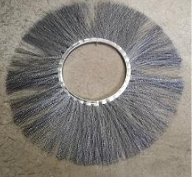 | Шт. | 150

